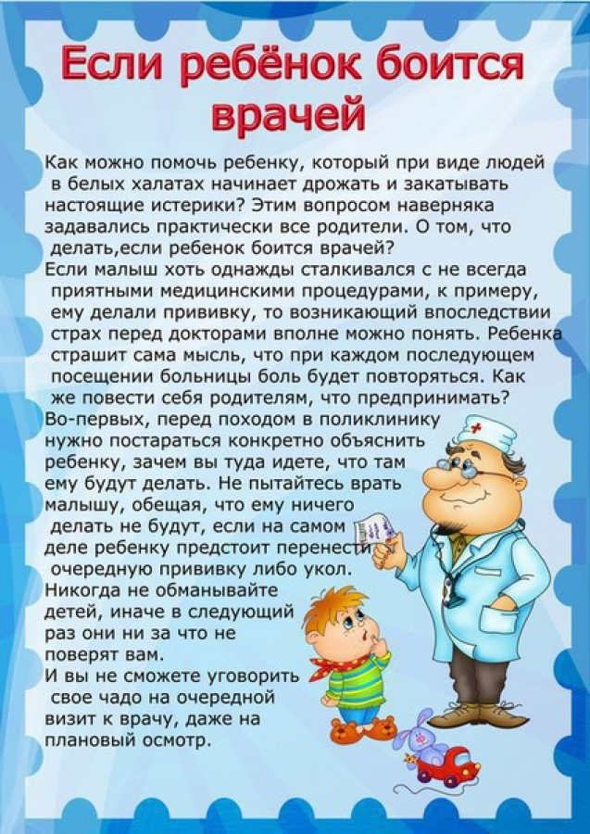

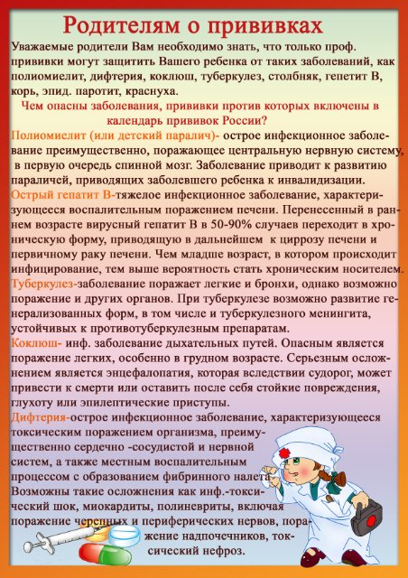

Консультация медсестры
"Родителям о прививках".

Уважаемые родители!
Вам необходимо знать, что только проф. прививки могут защитить Вашего ребенка от таких заболеваний, как полиомиелит, дифтерия, коклюш, туберкулез, столбняк,
Гепатит « В» корь, эпид. паротит, краснуха.
Чем опасны заболевания, прививки против которых включены в календарь прививок России?

Полиомиелит (или детский паралич) - острое инфекционное заболевание преимущественно, поражающее центральную нервную систему, в первую очередь спинной мозг. Заболевание приводит к развитию параличей, приводящих заболевшего ребенка к инвалидизации.

Острый гепатит «В» - тяжелое инфекционное заболевание, характеризующееся воспалительным поражением печени. Перенесенный в раннем возрасте вирусный гепатит «В» в 50-90% случаев переходит в хроническую форму, приводящую в дальнейшем к циррозу печени и первичному раку печени. Чем младше возраст, в котором происходит инфицирование, тем выше вероятность стать хроническим носителем.

Туберкулез - заболевание поражает легкие и бронхи, однако возможно поражение и других органов. При туберкулезе возможно развитие генерализованных форм, в том числе и туберкулезного менингита, устойчивых к противотуберкулезным препаратам.

Коклюш -инфекционное заболевание дыхательных путей. опасным является поражение легких, особенно в грудном возрасте. Серьезным осложнением является энцефалопатия, которая вследствие судорог, может привести к смерти или оставить после себя стойкие повреждения, глухоту или эпилептические приступы.

Дифтерия - острое инфекционное заболевание, характеризующееся токсическим поражением организма, преимущественно сердечно-сосудистой и нервной систем, а также местным воспалительным процессом с образованием фибринного налета. Возможны такие осложнения как инф.-токсический шок, миокардиты, полиневриты, включая поражение черепных и перифических нервов, поражение надпочечников, токсический невроз.

Столбняк - поражает нервную систему и сопровождается высокой летальностью вследствие паралича дыхания и сердечной мышцы.

Корь - заболевание может вызвать развитие отита, пневмонии, не поддающей антибиотикотерапии, энцефалит. Риск тяжелых осложнений и смерти особенно велик у маленьких детей.
Эпидемический паротит - заболевание может осложняться серозным менингитом, в отдельных случаях воспалением поджелудочной железы. Свинка является одной из причин развития мужского и женского бесплодия.

РОДИТЕЛИ! ПОМНИТЕ!
Прививая ребенка, Вы защищаете его от инфекционных заболеваний!
Отказываясь от прививок, Вы рискуете здоровьем и жизнью Вашего ребенка!
Помогите Вашему ребенку!

Защитите его от инфекционных заболеваний, и от вызываемых ими тяжелых осложнений и последствий!

Дайте ребенку возможность бесплатно получить необходимую прививку!

Как предупредить болезнь ребёнка

Некоторые болезни можно предотвратить. В этом нет ничего сложного. Все меры предупреждения болезней просты и доступны каждой семье. Соблюдение гигиенических правил, режима, полноценное питание, разумное закаливание, систематические физические упражнения, занятия спортом, своевременные профилактические прививки и ограничение возможного контакта с инфекционными больными - вот почти полный арсенал средств, обеспечивающих здоровье и правильное развитие ребёнка.
При малейшем подозрении на инфекционную болезнь в семье до прихода врача надо отделить больного от здоровых детей, предупредить окружающих о заболевании и как можно быстрее сообщить о болезни ребёнка в ясли, детский сад, школу, если заболевший посещал их. Всем этим можно оградить от заражения других детей и предупредить появление бациллоносительства и распространение болезни.

В целях профилактики заболеваний, предлагаем выполнять следующие правила:
- Сообщать медсестре детского сада о малейших признаках нездоровья ребенка накануне посещения детского сада.
- Об отсутствии ребенка в детском саду необходимо предупредить по тел.: 64-26-11
- Если ребенок отсутствует в детском саду по болезни, либо по какой-то другой причине более 3-х дней, то родители обязаны предоставить справку от врача-педиатра.
- Если ребенок, пришедший в группу, проявляет признаки болезни, педагог
имеет право не допустить данного ребенка в группу без осмотра медсестры.
- Если ребенок заболел в детском саду, врач или медсестра изолируют его, и он
находится в изоляторе до приезда родителей. Время нахождения ребенка в
изоляторе не должно превышать 2-х часов.
- Все прививки, необходимые по возрасту, должны быть сделаны. Без прививок ребенок в группу не допускается.
- При проведении плановой вакцинации, родители должны дать письменное согласие на проведение прививки в детском саду. Если ребенок прививается в другом учреждении, родители обязаны сделать прививки в течение недели. В случае медицинского отвода от прививок, необходимо предоставить справку от лечащего педиатра.
- При направлении ребенка медработниками детского сада на какие-либо бактериологические исследования родители обязаны осуществить его в течение 7 дней.
- Родители должны выполнять все мероприятия (оздоровительные,
профилактические, восстановительные - после болезни), назначенные врачом-педиатром.
- С целью ранней диагностики туберкулеза, ежегодно (1 раз в год) в
учреждении детям ставится в\к проба Манту. Отсутствующим детям
необходимо ее сделать в поликлинике по месту жительства.
- После летнего отдыха предоставляется справка от педиатра о состоянии
здоровья ребенка, и результаты анализа на энтеробиоз.

Не разрешается приносить какие-либо продукты в группу!

